Министерство науки и высшего образования Российской Федерации
Федеральное государственное автономное образовательное
учреждение высшего образования
ТОМСКИЙ ГОСУДАРСТВЕННЫЙ УНИВЕРСИТЕТ СИСТЕМ УПРАВЛЕНИЯ И РАДИОЭЛЕКТРОНИКИ (ТУСУР)

Кафедра конструирования узлов и деталей радиоэлектронной аппаратуры (КУДР)

ИГРА 2048 в 4D
Пояснительная записка по курсовому проекту по дисциплине
«Основы программирования»

Студент гр. 234-2
_______ Кулманаков И.В.
«___»______ 2025 г.
Руководитель
доцент кафедры
КУДР, канд. техн. наук
_____ _______ Тренкаль Е.И.
оценка
«___»______ 2025 г.

Томск 2025

Реферат
Курсовая работа, 11 страниц, 1 рисунков, 2 источника, 1 приложение.
2048, 4D, ИГРА, ГРАФИЧЕСКИЙ ИНТЕРФЕЙС, ВЫСШИЕ РАЗМЕРНОСТИ, МАТЕМАТИЧЕСКИЙ ТРЕНАЖЁР.
Цель работы — написание программных алгоритмов для просвещения людей о механике высших размерностей на примере расширения стандартной игры 2048 в четыре измерения.
Основное направление данной работы заключается в реализации игры: в четырёхмерном пространстве находятся блоки с числами. При сдвиге, если на двух блоках одинаковые числа, то они схлопываются в один блок с увеличенным вдвое значением.
Курсовая работа выполнена в текстовом редакторе LibreOffice Writer и IDE Qt Creator.

Министерство науки и высшего образования Российской Федерации
Федеральное государственное автономное образовательное
учреждение высшего образования
ТОМСКИЙ ГОСУДАРСТВЕННЫЙ УНИВЕРСИТЕТ СИСТЕМ УПРАВЛЕНИЯ И РАДИОЭЛЕКТРОНИКИ (ТУСУР)

Кафедра конструирования узлов и деталей радиоэлектронной аппаратуры (КУДР)

Задание
к курсовой работе по дисциплине «Основы программирования»
студента Кулманакова Ильи Владимировича, группы 234-2
1. Тема работы: игра 2048_4D.
2. Поставленные задачи:
2.1. разработать и реализовать математическую модель четырёхмерного пространства, согласно правилам игры;
2.2. разработать и реализовать пользовательский интерфейс под разработанную модель.
3. Срок сдачи законченной работы: 25.12.2025.
4. Среда разработки: QtCreator.
5. Исходные данные:
5.1. методические указания к выполнению курсовой работы;
5.2. стандартные правила 2048.
6. Содержание и состав пояснительной записки к курсовой работе:
1) титульный лист;
2) реферат;
3) задание;
4) содержание;
5) введение;
6) краткая теория;
7) описание функциональных окон;
8) реализация программы;
9) заключение;
10) список использованных источников;
11) приложение А (обязательное) листинг программы;

Студент гр. 234-2
_______ Кулманаков И.В.
«___»______ 2025 г.
Руководитель
преподаватель кафедры
КУДР, канд. техн. наук
_______ Тренкаль Е.И.
«___»______ 2025 г.

Оглавление
Реферат 2
Введение 6
1 Краткая теория 7
1.1 Стандартные правила 7
1.2 Расширенные правила 7
2 Описание функциональных окон 8
3 Реализация программы 8
Заключение 9
Список использованных источников 10

Введение
Метод игрофикации широко применяется для вовлечения людей в образовательные процессы, позволяя заниматься полезными вещами с достаточным уровнем мотивации для продолжения.
Некоторые задачи не могут быть решены или визуализированы в привычном трёхмерном измерении, требуя пространственное воображение большей размерности. Например: визуализация интегралла комплексной функции комплексной переменной.
Целью данной работы является написание программных алгоритмов для просвещения людей о механике высших размерностей на примере расширения стандартной игры 2048 в четыре измерения.

- Краткая теория
  - Стандартные правила
В каждом раунде появляется плитка номинала «2» (с вероятностью 90 %) или «4» (с вероятностью 10 %)
Нажатием стрелки игрок может скинуть все плитки игрового поля в одну из 4 сторон. Если при сбрасывании две плитки одного номинала «налетают» одна на другую, то они превращаются в одну, номинал которой равен сумме соединившихся плиток. После каждого хода на свободной секции поля появляется новая плитка номиналом «2» или «4». Если при нажатии кнопки местоположение плиток или их номинал не изменится, то ход не совершается.
Если в одной строчке или в одном столбце находится более двух плиток одного номинала, то при сбрасывании они начинают соединяться с той стороны, в которую были направлены. Например, находящиеся в одной строке плитки (4, 4, 4) после хода влево превратятся в (8, 4), а после хода вправо — в (4, 8). Данная обработка неоднозначности позволяет более точно формировать стратегию игры.
За каждое соединение игровые очки увеличиваются на номинал получившейся плитки.
Игра заканчивается поражением, если после очередного хода невозможно совершить действие.
  - Расширенные правила
Все правила остаются прежними. Однако добавляется ещё четыре направления для движения во всех четырёх измерениях.
Поле представляет из себя таблицу таблиц, что является послойным отображением четырёхмерного дискретного скалярного пространства.

- Описание функциональных окон
На рисунке (2.1) приведено главное окно в процессе игры.
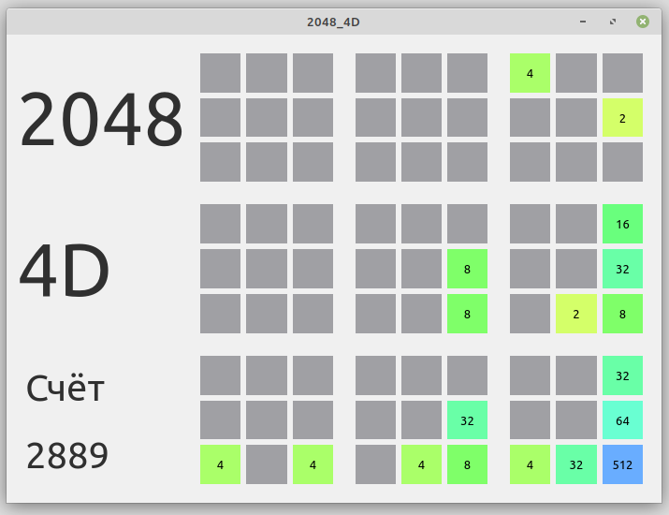
Рисунок 2.1 — Процесс игры

- Реализация программы
В данном разделе представлены некоторые алгоритмы и их основная логика.
Используемая среда разработки: Qt Creator.
Язык программирования: c++ (qt).

Заключение
В ходе выполнения курсового проекта было разработано приложение «2048 в 4D», получены практические навыки по программированию на языке С++ с использованием фреймворка Qt.

Список использованных источников
1. Образовательный стандарт вуза ОС ТУСУР 01-2021 [Электронный ресурс]: https://regulations.tusur.ru/documents/70 (дата обращения: 08.06.2025).
2. 2048 (игра) — Википедия [Электронный ресурс]: https://ru.wikipedia.org/wiki/2048_(игра) (дата обращения: 20.11.2025).
3.

